/****************************************************************************

** SAKARYA ÜNİVERSİTESİ

** BİLGİSAYAR VE BİLİŞİM BİLİMLERİ FAKÜLTESİ

** BİLGİSAYAR MÜHENDİSLİĞİ BÖLÜMÜ

** 2023-2024 BAHAR DÖNEMİ

**

** Ders Adı: WEB TEKNOLOJİLERİ

** Ders Şubesi: 2. Öğretim B

** Öğretmenin Adı: Dr.Öğr.Üyesi HÜSEYİN ESKİ

** Ödevin Konusu: kişisel bir web sitesi

** Adı Soyadı: Mohammed Abdelrazeq

** Öğrenci Numara: G221210577

** GitHub Link: https://github.com/mohammedabdelrazeq/the-first-project.git

** Host Link: https://mohammedabdelrazeq.infinityfreeapp.com/

****************************************************************************/

Hakkımda Sayfası:

1. Kendimi hakkında ve hobilerim hakkında yazdım
2. Tüm fotoğraflar URL olarak yüklendim
3. Css dosyası vardır

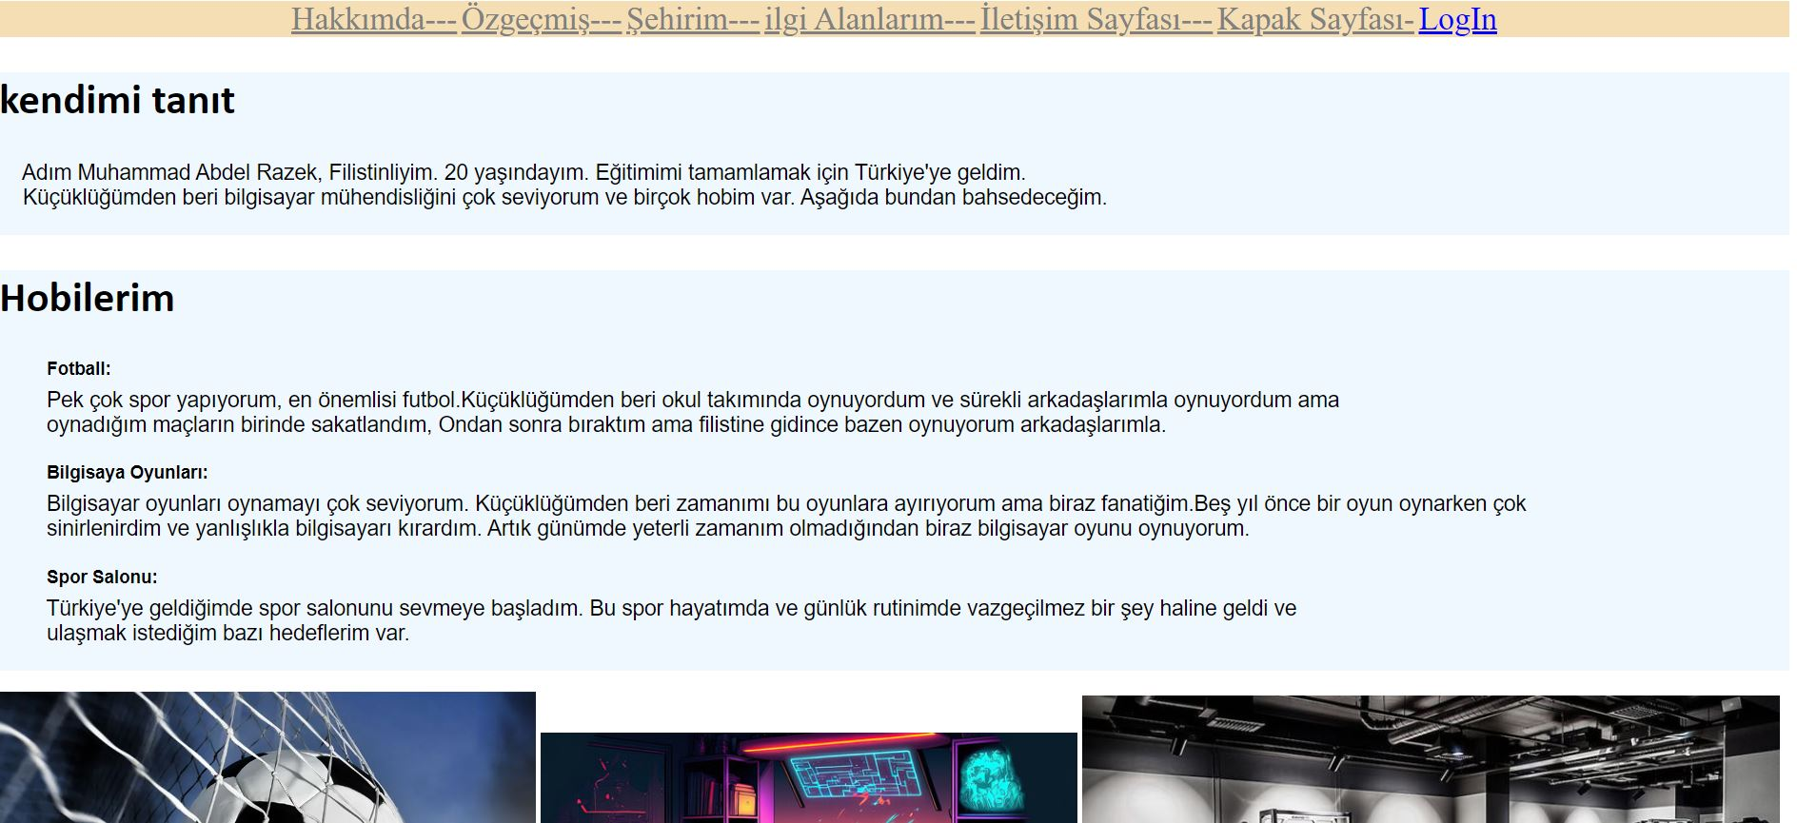

Özgeçmiş Sayfası:

1. Bu sayfada eğitim özgeçmişimden ve bazı iş deneyimlerimden bahsediyorum.
2. samantic tagların kullandım
3. Css dosyası v

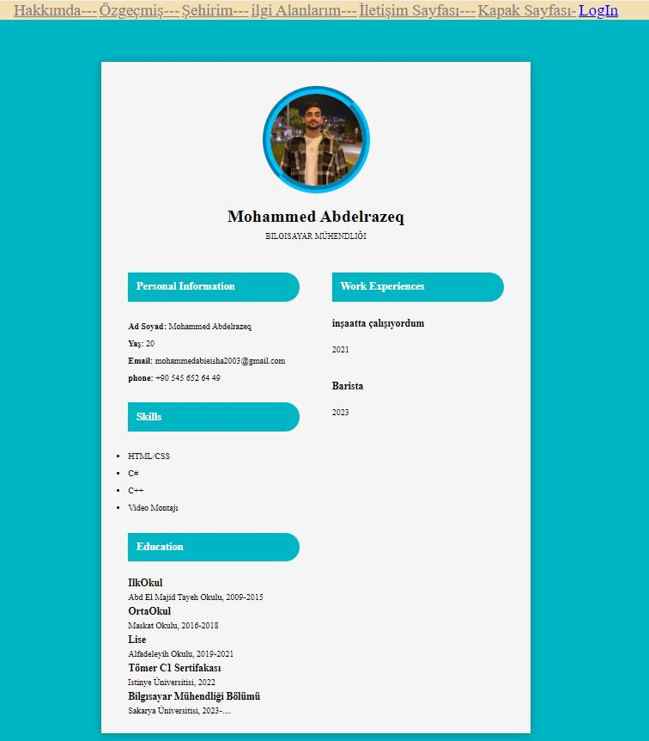

Şehir Sayfası:

1. Şehirim hakkında yazdım
2. Koum, Tarih, Nüfus, Güzel Yerler ve Mirasımız Futbol Kulübü bahsettim
3. Tüm fotoğraflar URL olarak Yüklendim
4. Bootsrap Nüfus Table ve Fotoğraflar için kullanmıştım
5. Css dosyası vardır

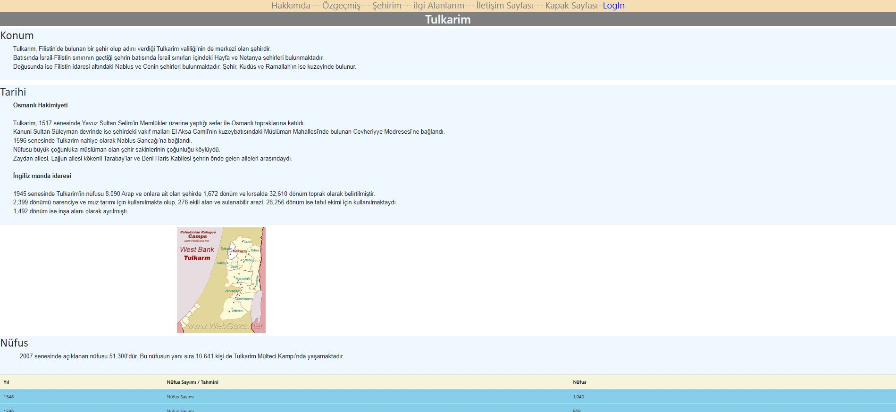

İlgi Alanlarım Sayfası:

1. İlgi alanlarım Filmlerdir
2. Css dosyası vardır
3. Java Script dosya oluşturarak APİ kullandım

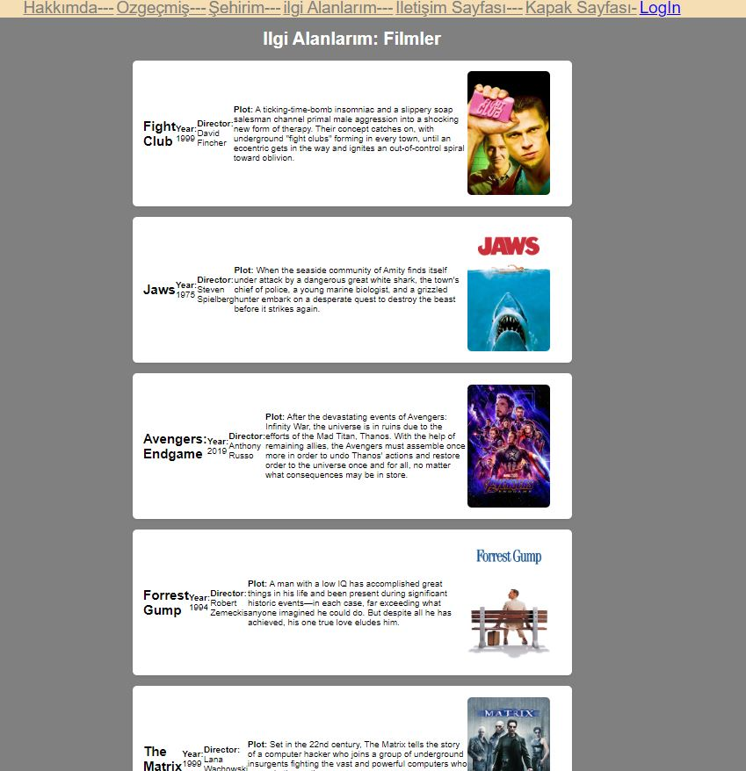

İletişim Sayfası:

* **validateForm**: Formu doğrular, hataları belirler ve formun doğruluğunu kontrol eder.
* **validEmail**: E-posta adresinin geçerliliğini kontrol eder.
* **clearForm**: Formu temizler ve hataları sıfırlar.
* **submitForm**: Tüm bilgiler doğruysa, verileri URL parametreleriyle 'success.html' sayfasına yönlendirir.

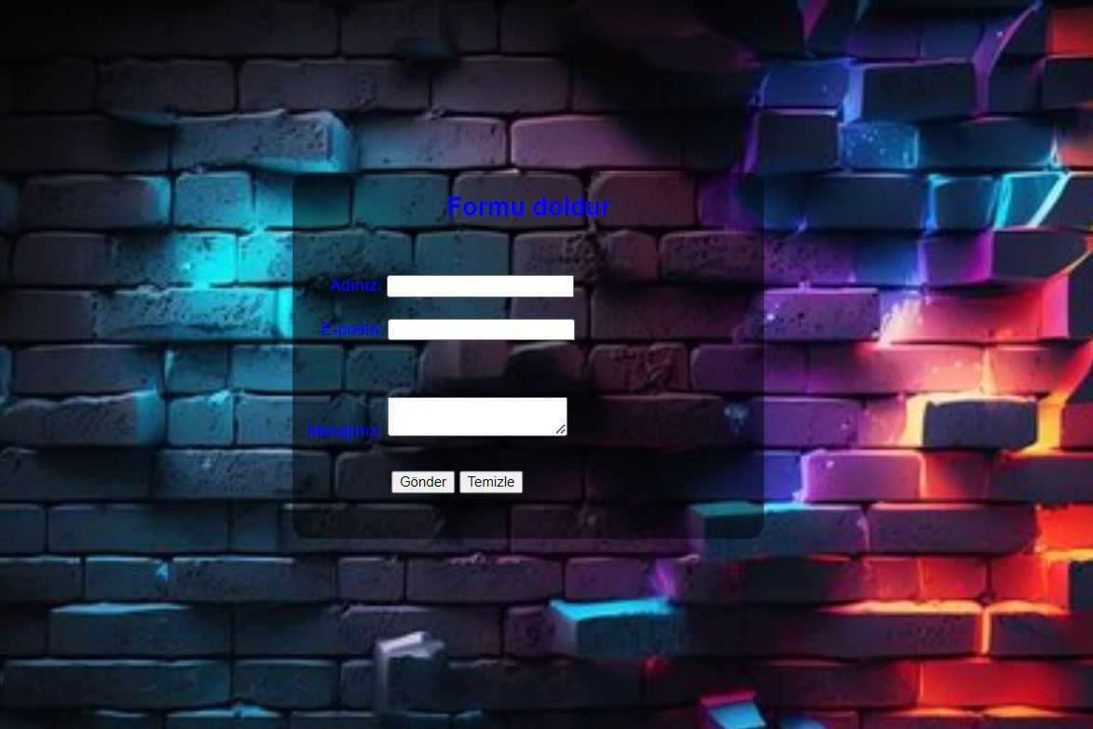

Login Sayfası:

1. Bu sayfa Css kullanılarak oluşturdum
2. Login php sayfası vardır
3. Logout php sayfası vardır
4. Welcome php sayfası vardır

Not: login.php username ve password orada

bulabilirsiniz

